**江苏省教育学会书法专业委员会**

**苏书专会【2018】4 号**

**关于举办“七彩语文杯”2018 年江苏省第十二届中小学生硬笔（软笔）书法展示赛的实施意见**

各市书法专业委员会、各中小学、省书法（写字）特色学校、青少年宫、妇女儿童活动中心：

为了全面贯彻教育部《中小学书法教育指导纲要》，积极推动书法教育，根据教育厅苏教基【2018】2 号文件精神，江苏省教育学会书法专业委员会继续举办 2018 年江苏省第十二届中小学生硬笔（软笔）书法展示赛。现将有关事宜明确如下：

一、竞赛组织

主办：江苏省教育学会书法专业委员会承办：《七彩语文·写字与书法》编辑部

二、参赛对象

全省中小学在校学生，青少年宫、妇女儿童活动中心书法班的学生。三、参赛作品要求

1. 内容健康向上，如歌颂描绘祖国大好河山、古今名人诗词、楹联、格言、名言、课文等。
2. 硬笔作品
3. 小学一二年级作品：纸张 A4 纸，字数不少于 40 字。可用铅笔、田字格书写，提倡书写楷书规范字。
4. 小学三四年级作品：纸张 A4 纸，字数不少于 60 字。可用钢笔、中性笔、圆珠笔等书写。提倡书写楷书。
5. 小学五六年级、中学作品：以纸张 A4 纸为主，也可采用扇面、镜片等形式，字数不少于 100 字。以楷书为主，行书、隶书、篆书等亦可。
6. 软笔作品：宣纸竖幅，最大不超过 4 尺整张，以楷书、行书为主， 隶、篆、草书亦可（篆、草书应附释文），均不装裱。
7. 务必在参赛作品背面右下角，用铅笔楷书写明所在市、区县、学校、班级、姓名及指导老师。

四、竞赛组别

1. 硬笔作品：小学低年级组、中年级组、高年级组，中学组。
2. 软笔作品：小学低年级组、中年级组、高年级组，中学组。五、赛事流程
3. 鉴于各市在书法专业委员会机构建设上的差异，商请各市教育学会与书法专业委员会牵头，市小学语文专业委员会协助组织的方式来落实该项工作。
4. 倡导以学校为单位，全员参与本届书法展示赛活动，初评工作放在学校进行。各学校按参赛作品（各组别人数可以合并计算）的 1%比例， 选送优秀作品至各市小学语文专业委员会参加复评，截止日期为 10 月

31 日。

1. 各市教育学会和书法专业委员会负责复评工作，分别按各组别选送作品的 10%、20%、30%复评出以大市为范围的赛区一、二、三等奖。没有成立书法专业委员会的市，由该市教育学会和小学语文专业委员会组织复评。复评截止日期为 11 月 30 日。
2. 各市从一等奖作品中，选送优秀作品（软笔 20 件、硬笔 10 件），

于 12 月 10 日前报至省书专会，其作者参加在南京举办的全省中小学生现场书法展示赛。省级现场展示赛按一定比例评选出省级特等奖。

**作品请寄至：**南京市山西路 67 号世贸中心大厦A1 座 12 楼 汪峣，

13951649653，邮编：210009

1. 有条件的市和县区，可采用现场比赛的形式组织复评（防止冒名， 增加影响力）
2. 七彩语文各地方工作站有条件的应积极协办初评与复评。
3. 省级现场展示赛特邀全国著名书法家、书法教育家专家担任评委。
4. 因工作量大，所有参赛作品均不退稿。

六、本次活动为江苏省教育厅批准竞赛项目，不收参赛费

七、参赛时间及联系方式

1. 省级现场展示赛时间另行通知。
2. 江苏省教育学会书法专业委员会联系人：汪峣 025-66662731，郑凛 025-66662759
3. 附各市联系人名单如下：

南京市书法专业委员会陆亚鸿；南京市教研室芮琼、徐艳苏州市书法专业委员会王浩；苏州市教科院许红琴

无锡市教育学会王子佑；无锡市教研室郑霞常州市教科院车言宁、朱洁如

镇江市教育科学研究所吴高华；镇江市教研室张晨晖扬州市书法专业委员会徐晓思；扬州市教研室陈萍 南通市教科院王爱春、王爱华

淮安市教研室杨红梅徐州市教研室刘春 泰州市教研室华莉

连云港市教研室马建明

盐城市书法专业委员会季承业；盐城市教科院陈小平；七彩语文杂志社徐宗斌

宿迁市教研室戚时巨、曹智勇

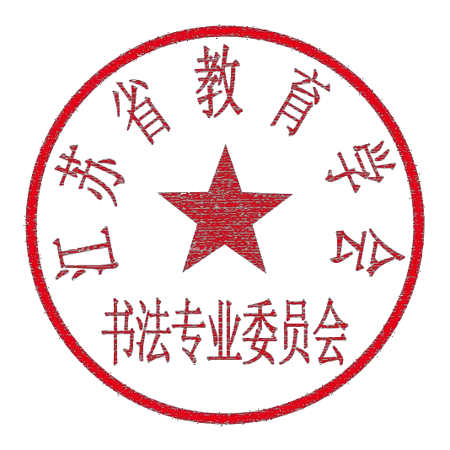江苏省教育学会书法专业委员会二〇一八年九月十三日

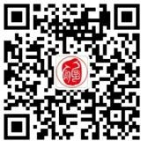“七彩凤凰教育在线”微信公众号作为本届大赛官方平台， 后期将围绕大赛，提供线上免费课程指导、资讯发布、

颁奖典礼直播等服务。